Zdravotnická záchranná služba Jihomoravského kraje,p.o.
Kamenice 798/1d
625 00 Brno

Předmětnou objednávku akceptujeme za podmínek stanovených v objednávce

a v hodnotě ve výši 205.100,-Kč bez DPH, dle rámcové kupní smlouvy

P22V00000184/2022001454

Termín dodání 11.8.2022

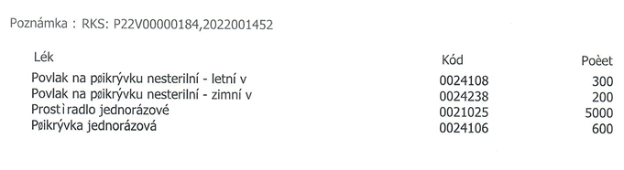

V Bartošovicích v Orl.h. 2.8.2022

Manažer Sdružení Neratov, z.s.

